Helsinki - Suomenlinna
- Suomenlinna betekent ‘Fins fort’. In het Zweeds wordt dit eiland in de haven van Helsinki aangeduid als Sveaborg, wat ‘Zweeds fort’ betekent.
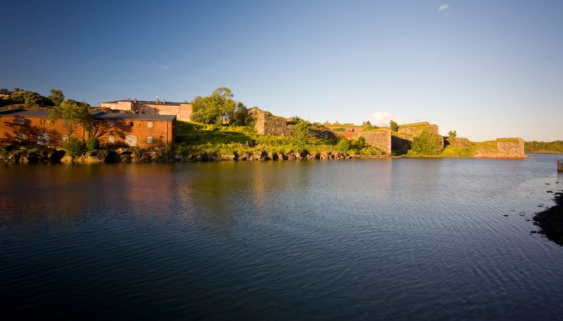
- Het werd dan ook gebouwd toen de Zweden het voor het zeggen hadden in Finland. De bouw begon in 1748 als verdedigingswerk tegen de Russen.
- Enkele jaren later werd de imposante Koningspoort gebouwd, ter gelegenheid van een bezoek van de Zweedse koning Adolf Fredrik die wilde zien hoe de bouw vorderde.
- Het fort was overigens niet bestand tegen de Russische dreiging: al in 1808 veroverden Russen Finland.
- Meer dan een eeuw later (in 1918) verklaarde Finland zich onafhankelijk en kreeg het eiland de naam Fins fort.
Op het eiland zijn zes musea.
- In het Suomenlinna Museum kunt u een videopresentatie zien over de bouw van het fort, de gevechten die er hebben plaatsgevonden en het dagelijks leven op het eiland.
- Het Ehrensvärd Museum is gehuisvest in wat de residentie was van de legercommandant aan de binnenplaats van het fort. Naast de gerestaureerde inrichting ziet u er modellen van schepen en wapentuig en een serie olieverfschilderijen van Suomenlinna in de 18e eeuw. De grondlegger van het fort, Augustin Ehrensvärd, ligt centraal op de binnenplaats begraven.
- In het Speelgoedmuseum zijn duizenden poppen, treinen, soldaatjes, poppenhuizen en ander speelgoed ondergebracht. De oudste stukken dateren uit het begin van de 19e eeuw.
Een van de populairste attracties op Suomenlinna is de onderzeeboot Vesikko uit 1933.
- Na de Vrede van Parijs (1947) mocht Finland geen duikboten meer hebben.
- Ze werden allemaal vernietigd, met uitzondering van de Vesikko die in een droogdok kwam te liggen.
- Sinds 1973 is de onderzeeboot op Suomenlinna te bezichtigen.
Verder zijn er op het eiland nog een Douanemuseum (met veel nadruk op smokkelmethodes) en een Militair Museum.
- Naast het fort zijn er opvallende huizen op Suomenlinna. Tenslotte moesten de troepen ergens wonen. Die huizen worden nog steeds bewoond, of zijn nu een restaurant, werkplaats of kunstgalerie. De meeste mensen komen op het eiland aan bij de huizen die door de Russen werden gebouwd.
- De scheepswerf is van historische betekenis.
- Hier werden vanaf 1760 de schepen gebouwd van de zogeheten Archipelvloot.
- De werf is nog steeds in gebruik, nu voor het onderhoud en de reparatie van houten zeilschepen.
Suomenlinna
Adres: bereikbaar met veerboot vanaf de markt aan de haven in Helsinki
Openingstijden: 10.00-18.00 (oktober t/m april tot 16.00)
Toegangsprijs: Suomenlinna Museum € 5,00, kinderen onder 7 jaar gratis. Andere musea, zie de website.

